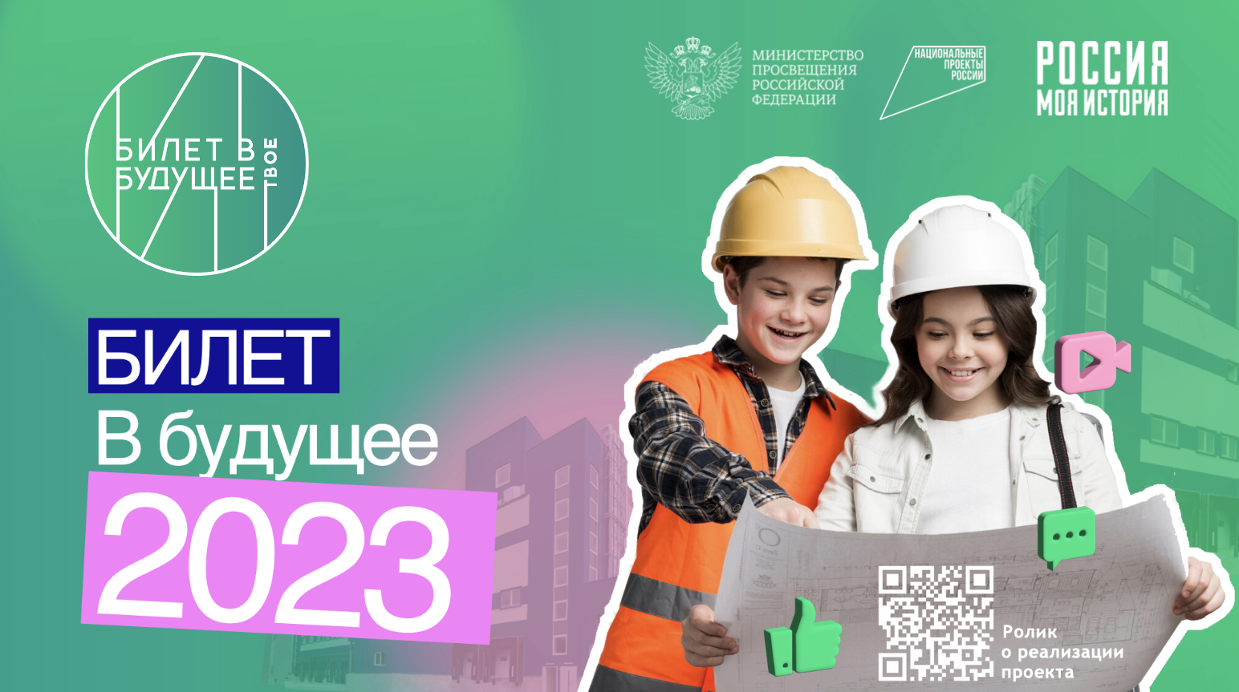

Мониторинг вовлеченности учащихся 6-11 классов в реализацию проекта «Билет в будущее» в образовательных организациях ГКУ РД «ЦОДОУ ЗОЖ» на 2022-2023 учебный год.

Министерство просвещения Российской Федерации (далее - Министерство) реализует профориентационные проекты, в том числе в рамках федерального проекта "Успех каждого ребенка" национального проекта "Образование".
Федеральный проект "Билет в будущее" является одним из ключевых проектов по ранней профориентации обучающихся 6 - 11-х классов, который, в свою очередь, выступает одним из инструментов реализации профминимума.
Министерство направляет Методические рекомендации по реализации проекта "Билет в будущее" по профессиональной ориентации обучающихся 6 - 11 классов образовательных организаций Российской Федерации, реализующих образовательные программы основного общего и среднего общего образования для организации работы.
Проект "Билет в будущее" реализуется по поручению президента В.В.Путина и входит в паспорт федерального проекта "Успех каждого ребёнка".
«Билет в будущее» - это проект ранней профессиональной ориентации обучающихся 6–11 классов школ, который реализуется с 2018 года при поддержке государства в рамках национального проекта «Образование».
Цель проекта - формирование осознанности и готовности к профессиональному самоопределению обучающихся 6-11 классов.
Задача проекта «Билет в будущее» — научить школьников оценивать свои возможности и делать осознанный выбор. Проект не выбирает профессию, а учит, как выбирать. В современном мире профессии очень быстро меняются, появляются
новые. Для выбора профессии в меняющемся мире мало знать, какие профессии
существуют. Важно уметь выбирать свой путь. Для того, чтобы выбрать свою
траекторию развития, важно понимать себя, свои сильные и слабые стороны,
осознанно принимать решения.
В проекте по ранней профессиональной ориентации школьников «Билет в
будущее» ГКУ РД «ЦОДОУ ЗОЖ» в 77 ОО –ях на платформе зарегистрировано 4789 учащихся 6-11 классов. Еженедельно по четвергам в каждом классе проходят уроки на тему : « Россия – мои горизонты».
Ребята проходят профориентационное тестирование, принимают участия на мероприятиях. В рамках реализации данного проекта муниципальный координатор ИМЦ ГКУ РД «ЦОДОУ ЗОЖ» Абдулатипова Х.П., курирующая данное направление работы и все педагоги-навигаторы прошли курсы повышения квалификации, получили сертификаты и удостоверения.
Результаты проекта по итогам 2022 - 2023 года. Учащимися ОО –ций посещены онлайн-уроки в сфере профориентации проекта «Шоу профессий».
В рамках проекта «Билет в будущее» родители учащихся также принимают участие в «Профвсеобуче для родителей». Были рассмотрены темы: «Три фактора, которые помогут найти оптимальные варианты при выборе профессии: Хочу + Могу + Надо»; «Склонности и интересы подростков в выборе профессии» для родителей и учащихся 8-11 классов».В соответствии с региональным проектом «Успех каждого ребенка»
национального проекта «Образование» в 2022 году в открытых онлайн-уроках
«Шоу профессий», направленных на раннюю профориентацию реализуемых, с
учетом опыта цикла «ПроеКТОриЯ», где приняли участие более 300 учащихся.
За активную работу по ранней профориентационной работе методист ИМЦ и 27 педагоги –координаторы ОО –ций ГКУ РД «ЦОДОУ ЗОЖ» в мае 2023 года награждены почетной грамотой РД.
В рамках реализации проекта по ранней профессиональной ориентации
школьников 6-11 классов «Билет в будущее» федерального проекта «Успех каждого
ребенка», с сентября 2023 года, согласно приказу отдела образования, 77 школы Центра принимают участие в данном проекте. Профессиональную диагностику в рамках проекта «Билет в будущее» проходят 6-11 классах все учащиеся ОО –ций. С сентября 2023 года на базе школ проходят Всероссийские профориентационные уроки, в рамках Проекта по ранней профессиональной ориентации школьников. Согласно графику МО РД с сентября по октябрь 2023 года (график прилагается) учащиеся посещают профессиональные пробы на базе предприятий в рамках реализации проекта по ранней профессиональной ориентации «Билет в будущее», посещают мастер-классы «Знакомство с профессией» согласно федеральному проекту.
В ходе мероприятия школьники посетили следующие площадки:
■Пожарно-спасательная часть 16 ПСО ФПС ГПС ГУ МЧС России по РД;
■ Мебельный цех "Эталон";
■ ООО «Экотар»;
■ ООО «Салаватстекло Каспий»; ■ СХК «Агрофирма Согратль».
Цифровая платформа «Билет в будущее» состоит из двух сегментов –
общедоступного и школьного. Общедоступный сегмент включает в себя
игровые тесты, викторины; раздел для родителей, популярные статьи и
видеоролики о профессиях и профессионалах. Каждый желающий может
совершить виртуальный тур по мультимедийной выставке, и посетить
«примерочную профессий».
Также с 15 октября в 23 регионах России открылась мультимедийная
выставка «Лаборатория будущего». Там можно ознакомиться с 90 % рынка
труда страны.
Участие обучающихся проекте "Билет в будущее"
В ОО –ях ГКУ РД «ЦОДОУ ЗОЖ» участниками проекта стали все учащихся 6-11 классов. Ребята получили доступ к личным кабинетам проекта, в которых размещены все необходимые ресурсы для участия в проекте: профтестирование, календарь мероприятий, включающий профориентационные уроки и профессиональные пробы, анкеты обратной связи, "Примерочная профессий".
В рамках проекта все участники прошли "Примерочную профессий", которая
действует по ссылке https://bvbinfo.ru/suits .Этот ресурс входит в открытый
сегмент проекта и доступен всем обучающимся и родителям.

Исполнитель: Абдулатипова Х.П.

